里山環境学習サポート事業
植物分野 補助資料

木の葉標本図鑑をつくって樹木を調べよう

雑木林にはさまざまな樹が生えています。
木の葉標本図鑑を作って，それを持って雑木林を探検して，どんな樹があるのか調べてみましょう。

○ 木の葉標本図鑑を作ろう
まずは，身近な雑木林に出かけて，木の葉を集めて木の葉のカードを作ってみましょう。
用意するもの
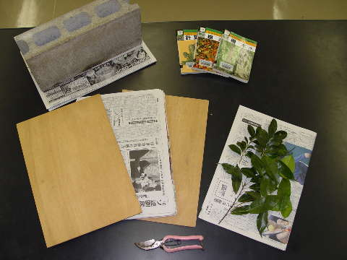 | 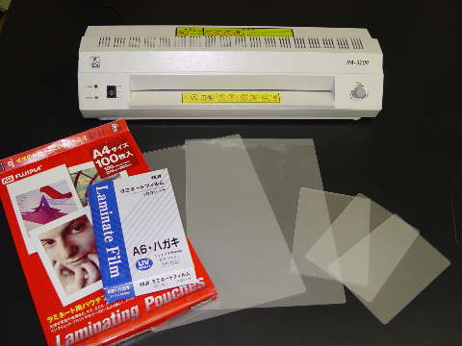

代表的な雑木林の木の葉 | コナラ，クヌギ，イヌシデ，ヤマザクラ，エゴノキ，シラカシなど身近な雑木林によく見られる樹を選びます。
せん定ばさみ | 小枝ごと標本を作製する場合は，これで枝を切ります。
新聞紙 または  週刊誌などの雑誌 | 葉をはさんで乾燥させます。
板 | 葉をはさんだ新聞紙をはさみます。
重し | ブロックなどで，葉をはさんだ新聞紙を強くおさえます。
ラミネートシート  ハガキサイズ | 葉をはさんでカードをつくります。葉を１枚ずつ入れたカードを作るときはハガキサイズ，葉のついた枝ごと入れたカードを作るときはA4サイズ。
ラミネーター | ラミネートシートに熱をくわえる機械です。
木の葉の図鑑  樹木図鑑 | 名前を調べることができます。
（カラーコピー機） | 乾燥させる時間がない場合，実物の葉から直接コピーをとって使います。

- 雑木林で木の葉を集め，形を整えながら  新聞紙や雑誌にはさみます。 |  | ２）上に重しを置き，強くはさんで乾燥させます。３―４週間ぐらいで乾燥し，パリパリになったら完成です。
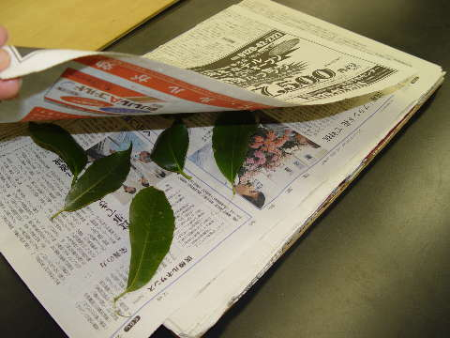 |  | 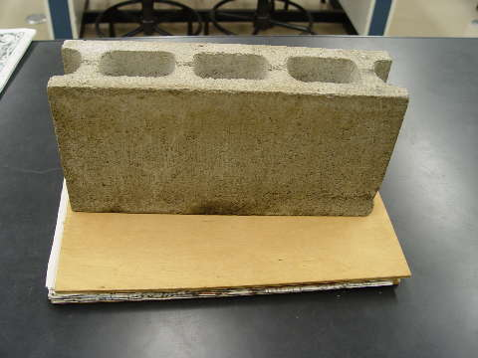
- 初めの３日間ぐらいは毎日新聞紙を交換します。その後は２日に１回と間隔をあけていきます。（新聞紙が湿ってきたら交換することを繰り返します。）
- 雑誌の場合は，はさむページをかえましょう。
- A4サイズのラミネートがあれば，葉だけではなく，小枝に葉がついたまま乾燥させ，そのままカードにいれてしまいましょう。
＜乾燥する時間がないときや，充分な葉を採集できない場合は・・・＞
カラーコピーやスキャナを利用してみましょう。
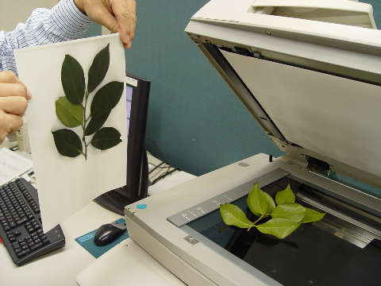 | - カラーコピーでつくる場合は，葉の表，裏両面をコピーしましょう。  - 枝ごとコピーをとる場合は側の様子がわかるように，１枚だけ葉を裏返してコピーしましょう。
３）図鑑を使って名前を調べましょう。 | ４）ラミネーターにかけます。
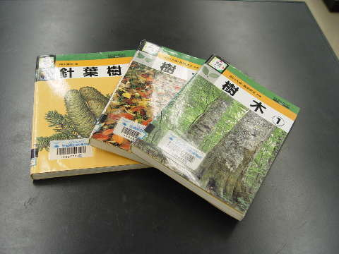 | 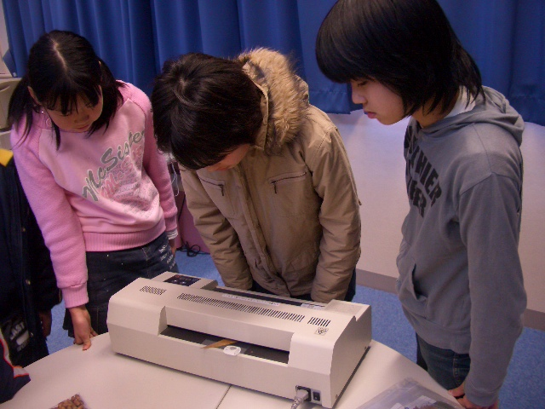
- 木の葉と名前や特徴を書いた紙をラミネートにはさんで，木の葉といっしょにラミネーターを通します。

５）完成！
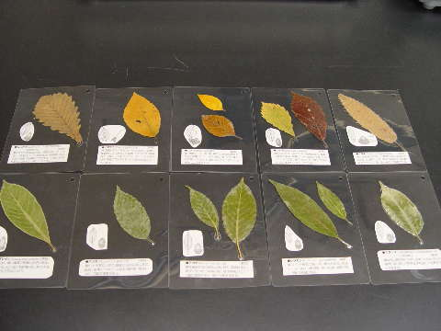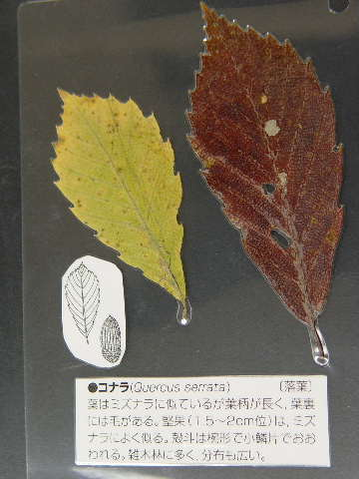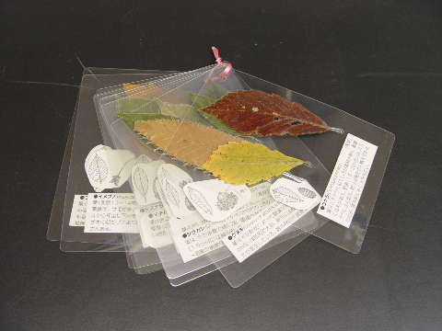
- 名前だけでなく，それぞれの木の特徴や木の実の絵をいれてもいいね。工夫してオリジナルの木の葉カードをつくろう。
※木の葉カードをとじ込んで，手づくりの木の葉標本図鑑にしましょう。
○ 木の葉標本図鑑を使って，木のなまえを調べよう。
カードを持って，あちこちの雑木林にでかけ，どんな木が生えているかしらべてみましょう。
用意するもの
木の葉標本図鑑 | 事前に準備しておきます。
筆記用具
記録用紙

１）さあ，雑木林の中へ！ 林の中は歩きやすいね。
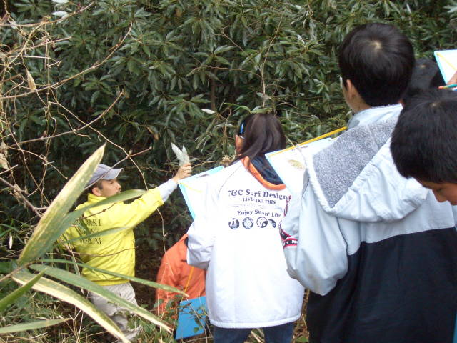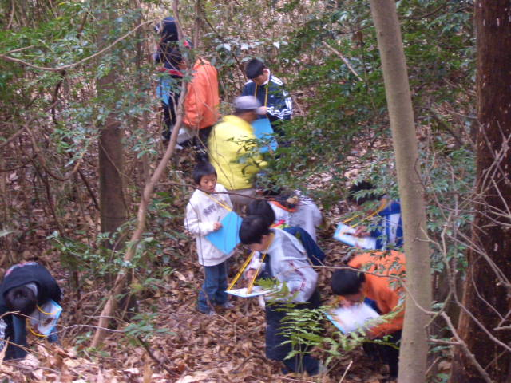
２）カードを使って，木のなまえを調べよう。
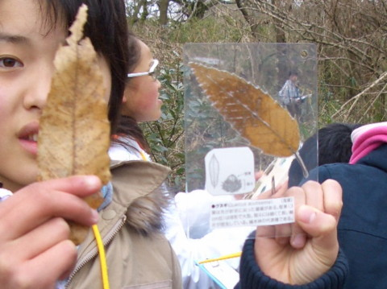 | 「あったぁ！」  冬でも，枝に残った葉や落ち葉からも調べられるよ。
３）木の名前がわかったら，その木の特徴とともに記録をとろう。１年間の変化を調べてみたり，人との関わりを調べてみたりするのもいいね。
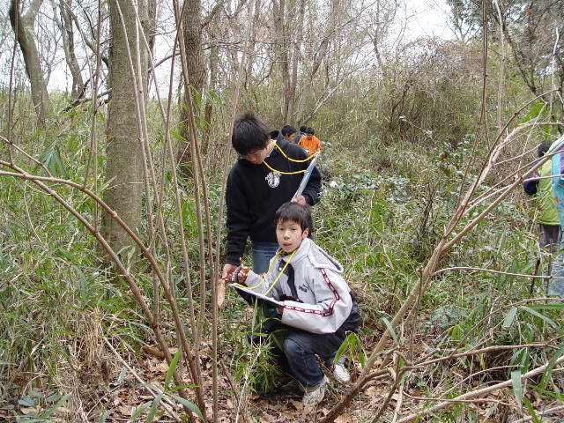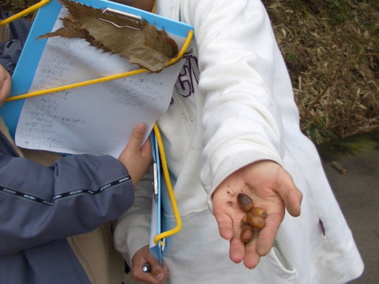
「落ち葉の下から，ドングリを見つけた！」

→ 指導者の方へ

- 雑木林の中には，ウルシなど危険な植物もあります。植物採集をする前に，実物や写真を見せるなど，十分な事前指導をしてください。
- 採集は最小限にしましょう。カードはグループで１セットにするなど工夫しましょう。
- 木の葉の特徴を比べるとき，次のポイントを手がかりするように助言してみてください。
  - 全体の形 （裂けるか，裂けないか）
  - 枝への付き方 （互生か，対生か）
  - へりのぎざぎざ （ぎざぎざがあるか，ないか）
  - 葉脈のようす （鳥の羽状か，手のひら状か，下からの３本の脈がめだつか）
  - 葉のあつさ （厚いか＝常緑か，薄いか＝夏緑か）
- 雑木林は，人が手をくわえることによって保たれてきた林です。どのように人に利用されていたのか，ぜひ，子ども達に考えさせてみてください。

参考になる本
検索入門 樹木①，② 尼川大録・長田武正 著 保育社
検索入門 針葉樹 中川重年著 保育社
森の休日３ 調べて楽しむ 葉っぱ博物館 亀田龍吉写真 多田多恵子文 山と渓谷社
里山自然誌―谷津田からみた人・自然・文化のエコロジーー 中村俊彦著 マルモ出版
第22回企画展展示解説書 人と自然のコミュニティスペース「里山」 ミュージアムパーク茨城県自然博物館

